**Informe de coyuntura   
Venezuela, abril de 2024[1]**

**PRESENTACIÓN[2]**

Inferir la probable evolución de la economía venezolana durante el 2024 es una tarea complicada. Son múltiples, y muy inciertos, los factores determinantes del comportamiento de las principales variables macroeconómicas.

La gran incertidumbre en torno al desempeño económico está asociada a: la evolución del ciclo político-electoral interno; la gestión de la política económica, particularmente en materia fiscal; y la reacción de la comunidad internacional, en especial del Gobierno de EE. UU., frente a la posible violación del llamado Acuerdo de Barbados. En este último, de mutuo acuerdo entre el Gobierno nacional, la oposición y la comunidad internacional, quedaron establecidos un conjunto de parámetros que deberían cumplirse en el proceso de la próxima elección presidencial. A esto hay que agregar los cambios que están ocurriendo en la geopolítica internacional y regional, que también están afectados por los procesos electorales en curso en varios países claves. Por si fuera poco, hay que considerar también los efectos del cambio climático, que pueden agravar la situación de importantes sectores de la economía real interna, en un país con importantes carencias acumuladas en materia de infraestructuras básicas.

La reciente evolución de estos procesos ha tenido un impacto desfavorable en las expectativas de crecimiento de la actividad económica interna que se habían conformado durante el último trimestre de 2023. En principio, la mayoría de los agentes económicos esperaban una rápida recuperación de la producción y las exportaciones petroleras, así como una política fiscal fuertemente expansiva asociada al tradicional incremento del gasto público que suele acompañar a un proceso electoral presidencial. El escaso, para no decir nulo, avance en las negociaciones políticas entre oposición y Gobierno, y las crecientes señales de que las sanciones suspendidas en octubre de 2023 pueden, al menos parcialmente, ser restablecidas, han sido acontecimientos suficientes para revertir las expectativas iniciales. Esto no significa que la economía se contraerá necesariamente, dado el bajo nivel alcanzado por la actividad económica después del largo periodo de deterioro que nos ha afectado. Experimentar cierto crecimiento, incluso con un descenso en la tasa de inflación, no es un escenario improbable, como se verá a lo largo de este informe. Pero una mayor estabilización y un tímido crecimiento, como el que probablemente se experimentará este año, siguen siendo muy insuficientes para que la economía y la sociedad venezolana puedan recuperar y mejorar sostenidamente su nivel de bienestar.

.

**Cuadro 1: Perspectivas económicas globales: crecimiento económico**

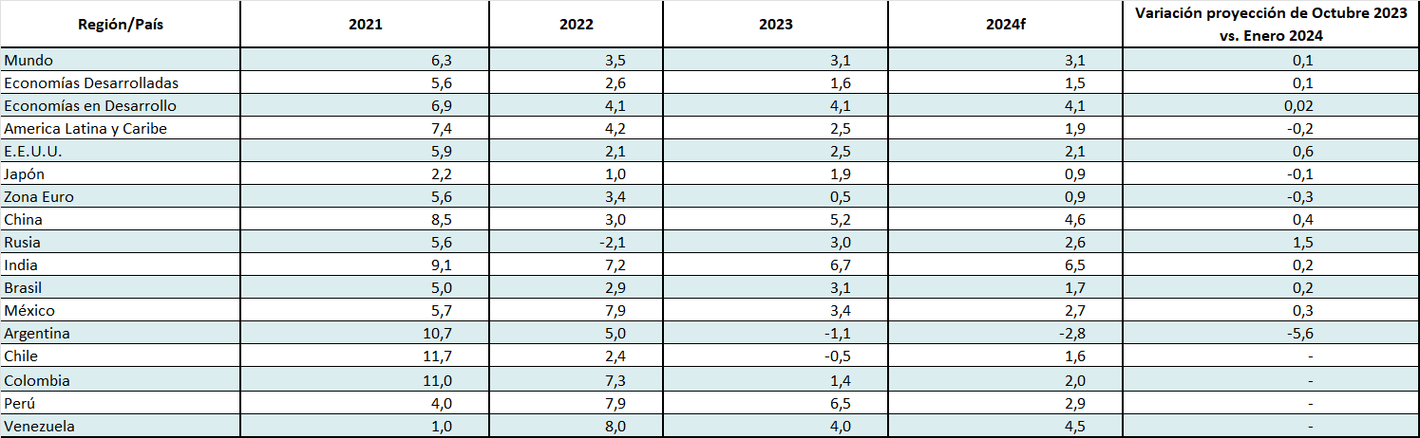Fuente: FMI, 2024; Banco Mundial, 2024; cálculos propios.

**Cuadro 2: Perspectivas económicas globales: inflación**

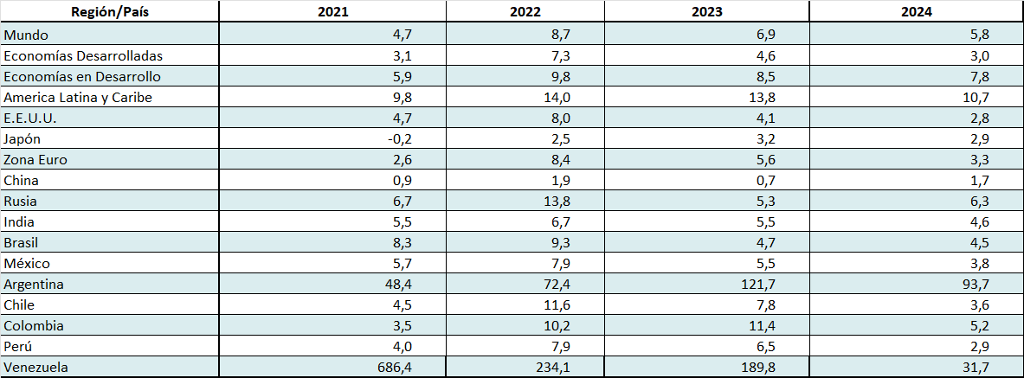

Fuente: FMI, 2024.

**Cuadro 3: Precios promedio *commodities* seleccionadas ($)**

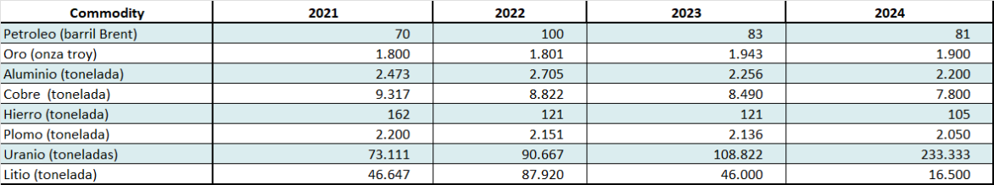

Fuente: FMI, 2024; Banco Mundial, 2024.

**Cuadro 4: Demanda y oferta mundial de petróleo (mmbd)**

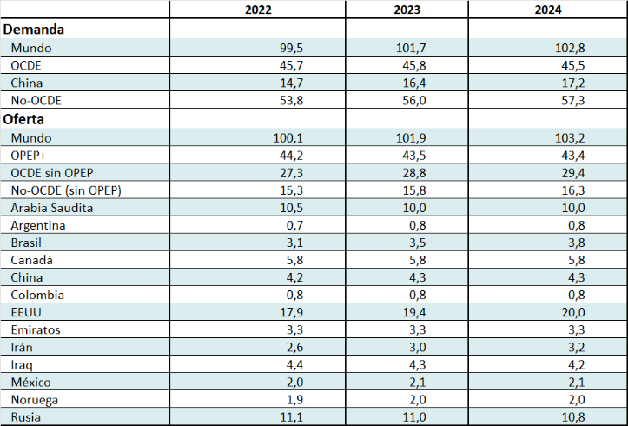

Fuente: EIA, 2024.

**Cuadro 5: Venezuela: Variables petroleras**

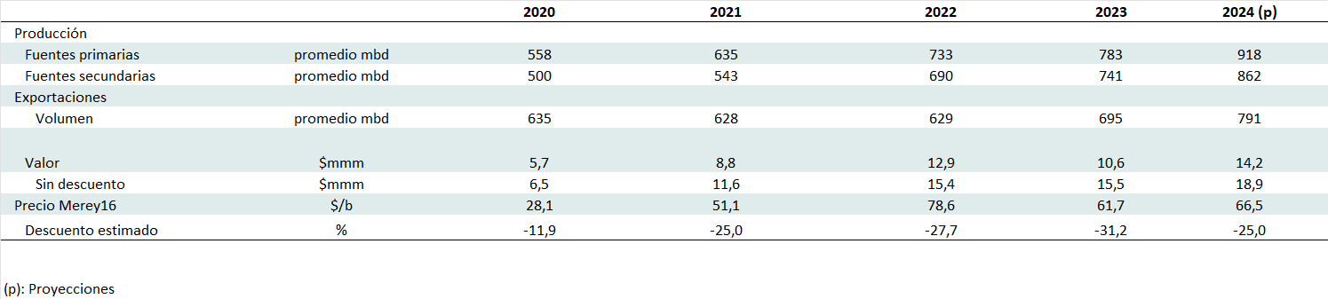

Fuente: OPEC, 2023; cálculos propios.

**Cuadro 6: Variación % de la base monetaria y la liquidez**

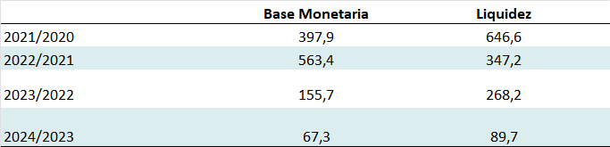

Fuente: BCV, 2024; cálculos propios.

**Cuadro 7: Sector manufacturero. Remuneración al personal obrero**



Fuente: CONINDUSTRIA, 2021, 2022 y 2023.

**Cuadro 8: Captaciones en moneda extranjera disponibles para el crédito**

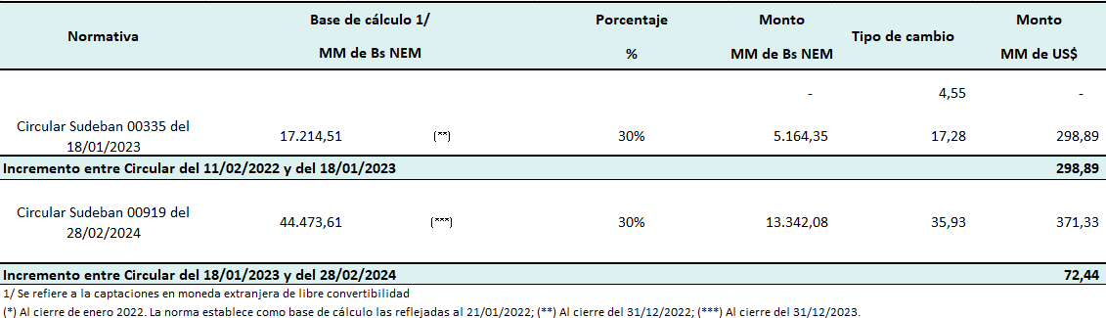

Fuente: Sudeban; cálculos propios.

**Cuadro 9: Dispersión relativa en el gasto promedio del hogar: coeficiente de variación**

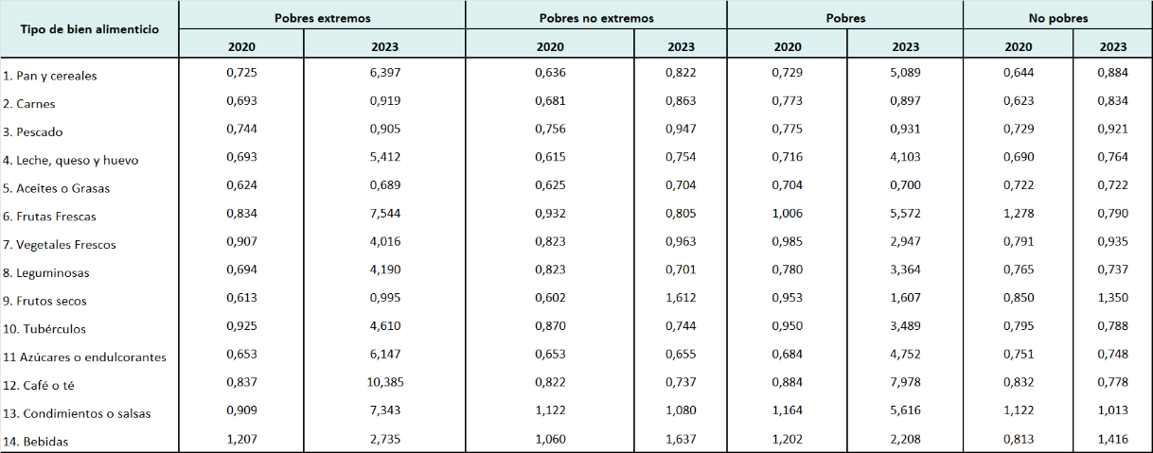

**Cuadro 10: Desigualdad en el gasto general y en alimentos de los hogares**

**Índice de Theil estandarizado**



Fuente: EIA, 2024.

**Cuadro 11: Desigualdad en el gasto general y en alimentos intergrupos e intragrupos**

**Descomposición del Índice de Theil Años 2021 y 2023**

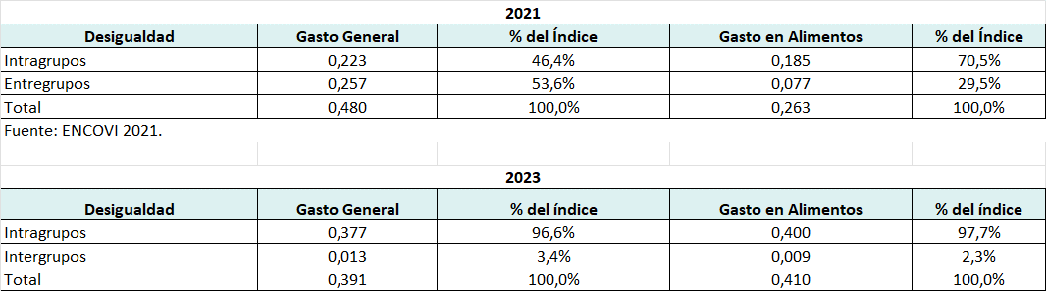

**Cuadro 12: Desigualdad en el gasto por rubro alimenticio de los hogares**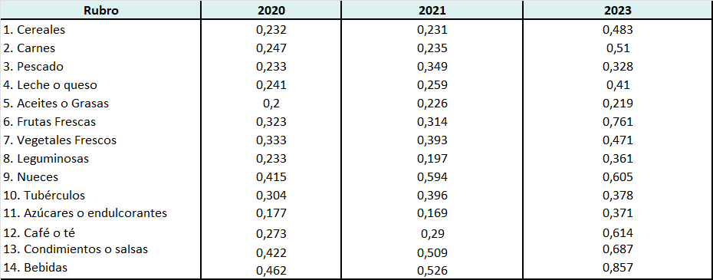

**Cuadro 13: Desigualdad en el gasto por rubro alimenticio de los hogares**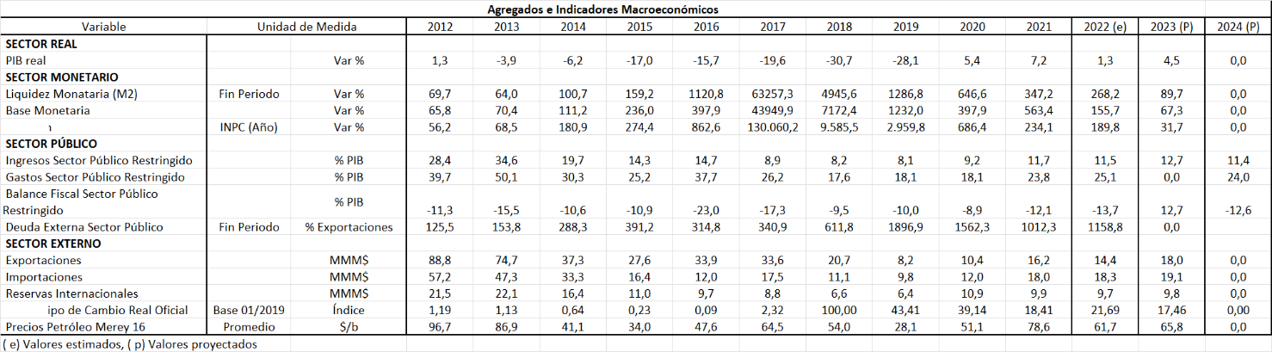

Fuente: BCV, 2022; OPEP, 2023; cálculos propios.

1. Equipo del Instituto de Investigaciones Económicas y Sociales de la Universidad Católica Andrés Bello (IIES-UCAB).
2. Aquellos interesados en profundizar en el informe de coyuntura de este periodo pueden dirigirse a <https://www.ucab.edu.ve/investigacion/centros-e-institutos-de-investigacion/iies/informes-de-coyuntura/>.